一、实验目的
南昌航空大学实验报告
二○二一年十月二十八日
课程名称： 单片机实验 实验名称：键号显示实验
班级： 190841班 姓名： 李奕澄 同组人：
指导教师评定： 签名：
1、掌握矩阵式键盘的工作原理；
2、掌握按键识别的编程方法；
3、复习数码管静态显示方法。
二、实验内容
编程实现一个4×4矩阵键盘“0”到“15”号键，当按下某个键时，静态数码管上就显示该键的键值。
二、实验设备
1、计算机；
2、PRECHIN普中51-双核-A7开发板；
3、Keil μVision5编译软件和ISP下载软件。
四、实验电路及框图
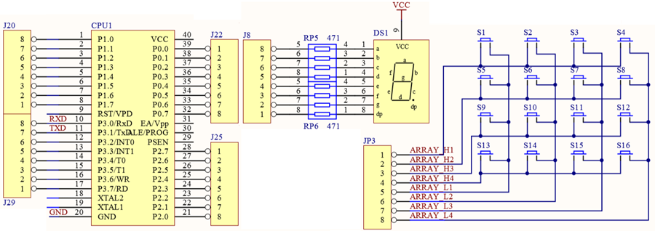
用排线将J22与J8连接，用排线将J20与JP3连接。
图2.7.1 键号显示实验原理图
五、实验步骤
编辑程序并调试无误>>将程序烧入开发板>>按要求连线>>检验
六、实验程序
#include<reg51.h>
#include<intrins.h>
unsigned char code seg[]={0xC0,0x99,0x80,0xc6,0xF9,0x92,0x90,0xA1,0xA4,0x82,0x88,0x86,0xB0,0xF8,0x83,0x8e};
unsigned char temp,i;
sbit k1=P1^0;
sbit k2=P1^1;
sbit k3=P1^2;
sbit k4=P1^3;

void delay(int a)
{
while(a--);
}

void main()
{
while(1)
{
P1=0xef;
for(i=0;i<=3;i++)
{
if(k1==0)
P0=seg[i*4+0];
if(k2==0)
P0=seg[i*4+1];
if(k3==0)
P0=seg[i*4+2];
if(k4==0)
P0=seg[i*4+3];
delay(30);
temp=P1;
temp=temp<<1;
temp=temp | 0x0f;
P1=temp;
}
}
}
七、实验总结及心得
本次实验通过矩阵按键来使静态数码管从0~F十五个数字独立显示，即使每个矩阵按键分别对应一个数字，再按下按键后使静态数码管显示对应的数字，每次按下实现数字之间的切换。本次实验依旧使用C语言完成程序。设置被查询的数值表从0~F，再利用循环从第一行开始查询每一列是否有按键按下，如果没有按键按下，则转到下一行重复上述操作；若有按键按下，则将此行的第一个数字与按下的列数相加后得到被按下的按键对应的数字，并将这个临时值赋给P1口以便在静态数码管上显示。
关于本次实验的程序，最开始编写完后发现数字变成一列中从上向下依次增加，而不是横向变化。解决这个问题有两种方法：其一是改变扫描的方式，将列控制改为行控制；其二是将数值表中的数值位置进行改变，按照扫描的方式来更改数字相应位置。本次实验选择后一种方式，此种方法比较麻烦，需要每一个数字都要按照规律更改。另一个问题在于按下12、13按键时不能直接显示C、D，需要多次按下才能正确显示。初步推测是因为按键的机械抖动造成的，但本次实验程序已加入延时程序，而且加大或减少延时都不能解决这个问题，而且其他按键全都正常。这点仍需要改进。
通过本次实验学习并熟悉了矩阵按键的运用，完成了实验目标，从中遇到不少问题，再一一解决后收获不少，为以后的实验打下坚实基础。

